HD系列固定式超声波流量计
HD-TDS-100F固定式超声波流量计广泛应用于工业现场中各种液体的在线流量计量，该款产品主机分为标准壁挂型、标准盘装型、壁挂防爆型，传感器分为外缚式、插入式、管段式等，以满足用户不同现场的使用需要。
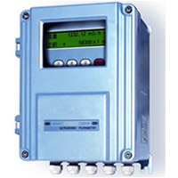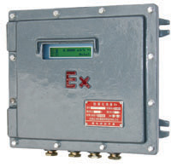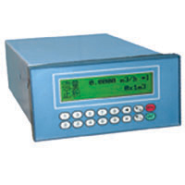
主机技术参数

- 测量精度：优于1%，重复性：优于0.2%
- 测量周期：500ms(每秒2次，每个周期采集128组数据)
- 工作电源：85～264VAC/隔离24VDC
- 最大流速：64m/s(流速分辨率0.001 m/s)
- 显 示：2*10汉字背光液晶可显示瞬时流量及正、负、净累积量
- 操 作：4*4轻触键盘
- 信号输入：3路4-20mA模拟输入，可输入温度、液位、压力
- 信号输出：1路4-20mA或0-20mA输出
1路隔离RS485输出
1路隔离OCT
1路继电器输出
- 通讯协议：MODBUS协议，M-BUS协议，并兼容其他厂家同类产品协议
- 其它功能：自动记忆前512天、前128个月、前10年正/负/净累积量
自动记忆前30次上、断电时间和流量并可实现流量的自动或手动补加，可通过MODBUS协议读出
可编程批量（定量）控制器，故障自诊断功能
- 防护等级：传感器IP68，主机IP65

传感器类型
- 标准外缚式传感器
外贴式传感器是将传感器直接绑在被测管道的外表面从而实现流量测量的一种安装方式，解决了其他原理的流量计在安装时必须断管、停产的难题，是超声波流量计的基本安装方式，具有与管径无关、安装简单、无需停产、无压力损失等特点。

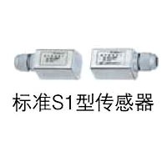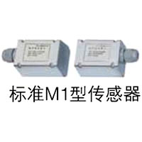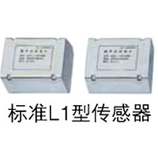
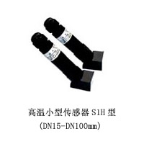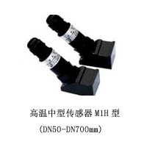
- 插入式传感器

插入式传感器是指在被测管道上利用专用开孔工具在不停产的情况下在线打孔，使传感器和被测介质直接接触从而实现流量计量的一种安装方式，该款传感器解决了外贴传感器在测量结垢较厚的管道时不易接收到信号及长时间测量信号衰减的问题，具有不停产安装、免维护、与管径无关、无压力损失等特点。
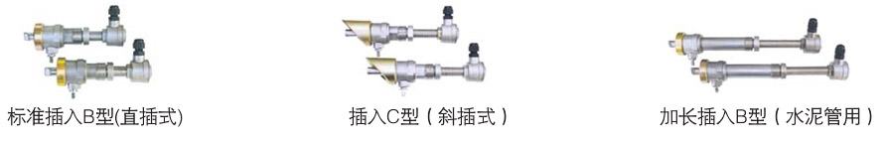
- 标准管段式传感器
